農業科技產業國外市場調研發表會
簡章議程

面對全球貿易自由化的國際趨勢，國內農業具備發展潛力的重點產業也正逐步擴展海外市場，朝向國際化與全球運籌之規劃。行政院農業委員會為加速瞭解關鍵農業科技產業之全球發展趨勢，透過財團法人農業科技研究院(以下簡稱農科院)產業發展中心進行重點產業分析，希冀藉由目標市場的基礎資料收集、業者訪談、出國訪查及市場調研等方式，深入瞭解目標市場或特定客戶族群之需求，並探索其產品或技術發展方向，提供我國農企業研擬進入目標市場及產品國際化開拓之策略參考。
農科院產業發展中心謹訂於105年11月3日在臺中-農業試驗所(植物、水產領域)，及105年11月4日於臺南-畜產試驗所(動物領域)，各舉辦1場農業科技產業國外市場調研發表會，分享印度、中國、馬來西亞、印尼、越南、南韓等具市場潛力國的產業資訊及拓展思維，敬邀各界先進踴躍報名參與!

一、會議議程
臺中場次
主辦單位：行政院農業委員會
執行單位：財團法人農業科技研究院產業發展中心
協辦單位：行政院農業委員會農業試驗所
時 間：105年11月3日 (星期四) 下午1時30分
地 點：行政院農業委員會農業試驗所生物技術大樓1樓會議室
(臺中市霧峰區舊正村豐正路255號)

會議議程：
時間 | 議題 | 主講者
13:00~13:30 | 報 到
13:30~13:35 | 主持人致詞 | 農科院產業發展中心  陳瑞榮 主任
13:35~13:45 | 貴賓致詞 | 行政院農業委員會  長官
13:45~14:15 | 德國生物經濟政策概況 | 產業發展中心  林恒生 研究員
14:15~14:45 | 印度、中國之蔬菜種子產業現況與發展趨勢 | 產業發展中心  丁川翊 副研究員
14:45~15:15 | 探討馬來西亞、印尼之生物農藥市場需求與契機 | 產業發展中心  周涵穎 助理研究員
15:15~15:30 | 中場休息
15:30~16:00 | 從德國紐倫堡國際水族寵物展，看全球觀賞魚產業發展趨勢 | 農科院水產科技研究所  林學廉 所長
16:00~16:30 | 中國養殖模場的崛起 | 產業發展中心  張峻齊 助理研究員
16:30~16:45 | 綜合討論

臺南場次
主辦單位：行政院農業委員會
執行單位：財團法人農業科技研究院產業發展中心
協辦單位：行政院農業委員會畜產試驗所
時 間：105年11月4日 (星期五) 下午1時30分
地 點：行政院農業委員會畜產試驗所-技術服務組2樓視聽室
(臺南市新化區牧場112號)

時間 | 議題 | 主講者
13:00~13:30 | 報 到
13:30~13:35 | 主持人致詞 | 農科院產業發展中心  陳瑞榮 主任
13:35~13:45 | 貴賓致詞 | 行政院農業委員會  長官
13:45~14:15 | 德國生物經濟政策概況 | 產業發展中心  林恒生 研究員
14:15~14:45 | 大躍進的越南飼料添加物市場 | 產業發展中心  羅國良 副研究員
14:45~15:15 | 南韓動物用疫苗市場之豬用疫苗產品需求分析 | 產業發展中心  陳珮齡 研究助理
15:15~15:30 | 中場休息
15:30~16:00 | 2016中國大陸寵物產業及消費趨勢分析 | 產業發展中心  余峰維 研究助理
16:00~16:30 | 中國檢測產業概況-以上海地區為例 | 產業發展中心  王曼瑩 研究助理
16:30~16:45 | 綜合討論

二、報名方式
1. 活動介紹與議程請連結農科院網頁：http://www.atri.org.tw/，研討會訊息。
2. 報名請直接連結：https://goo.gl/forms/jpQXbnLzWogmUgso1或填寫報名表(附件一)回傳。請於11月1日前回覆報名資訊。
3. 聯絡資訊：丁川翊先生；電子信箱cyting@mail.atri.org.tw
聯絡電話：03-5185110、0939-650421

三、交通
1. 本次活動於分別提供11月3日臺中高鐵站至農試所(高鐵站出口6)，以及11月4日臺南高鐵站至畜試所(高鐵站出口2)免費接駁車，預搭乘者請於報名時填寫搭車資訊。(高鐵站集合時間為當日13點整)
2. 自行前往請參考交通資訊(附件二、附件三)。

附件一：報名表

農業科技產業國外市場調研發表會-報名表

請於11月1日前，以Email或傳真回覆報名資訊。
聯絡人：丁川翊先生
Email：cyting@mail.atri.org.tw
Fax：03-5185087

姓名 |  | 職稱
單位 |  | 電話
Email |  | 手機
參加場次 | □11/3臺中場次-農試所 □11/4臺南場次-畜試所
餐點 | □葷 □素 □不用餐 | 交通接駁 | □是 □否
*高鐵站集合時間為當日13點整
(手機號碼或Email將做為報名確認及接駁通知使用)

附件二：交通資訊

臺中場次-農試所生物技術大樓(1樓會議室)
(1)自行開車
路線一：
國道3號→霧峰交流道211K→聯絡道出口右轉台3線(往草屯方向)約2.7公里→農業試驗所大門口→繼續往前200公尺右轉豐正路→直行約700公尺→生物技術大樓(臺中市霧峰區豐正路255號)
路線二：
國道3號→南下209K中投或北上217B草屯交流道→接中投公路(台63線)→舊正交流道12K→出口直行後轉豐正路(往萬豐方向)約150公尺→生物技術大樓(臺中市霧峰區豐正路255號)

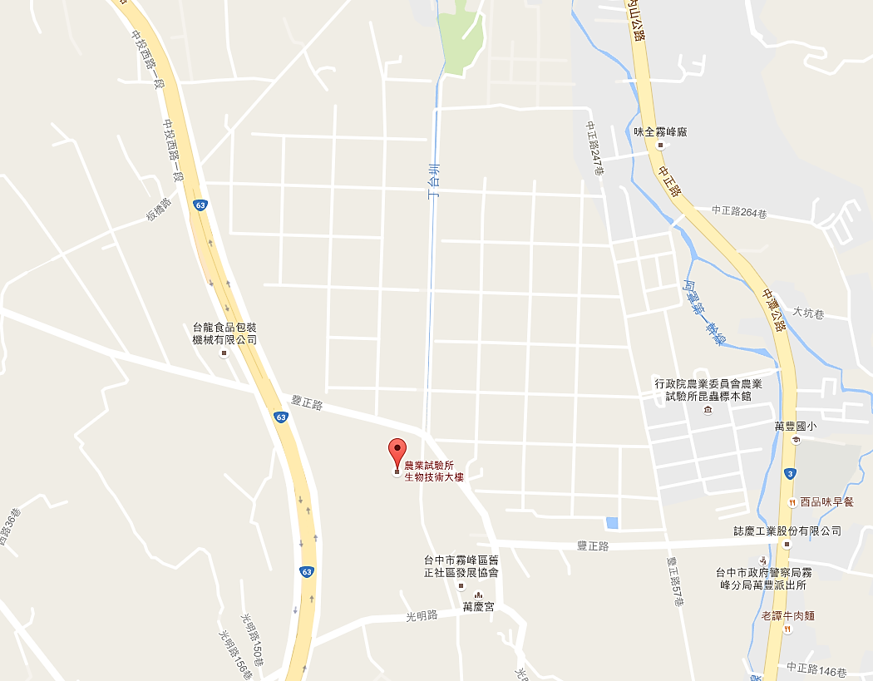
2
1

附件三：交通資訊

臺南場次-畜產試驗所(技術服務組2樓視聽室)
(1)自行開車：
國道三號→新化系統交流道(往新化方向)→台20線右轉約100公尺左側→畜試所門口(臺南市新化區牧場112號)

(2)搭乘大眾運輸工具：
台南火車站下車後搭乘大台南公車綠幹線(台南-玉井)，於畜試所站下車。

